Памятка: Физическое воспитание ребенка
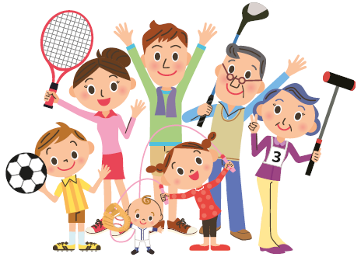
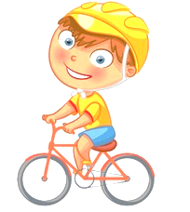
Наверняка каждая мама и каждый папа мечтают, чтобы их ребенок вырос здоровым, счастливым и успешным. Однако не все понимают, что для обретения крепкого здоровья ребенком необходимо потрудиться именно родителям.
Физическое воспитание детей: начинаем с первых дней жизни
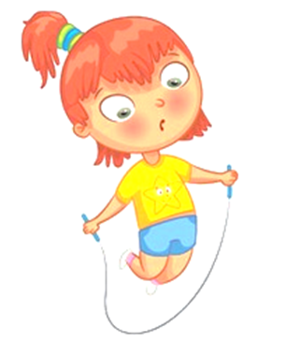
Если заниматься физическим развитием ребенка с самого раннего возраста, уже к 7–8 годам ваш сын или дочь достаточно окрепнет, чтобы почувствовать в себе силы и желание не только хорошо и с интересом учиться, но и заниматься в кружках, секциях и т. д.
Физическое развитие ребенка: с чего начать?
Многие задаются вопросом, с какого возраста целесообразно начинать физическое воспитание детей? Ведь большинство родителей не ставят перед собой цель вырастить олимпийских чемпионов, для них спорт и дети — просто способ обеспечить ребенку здоровое детство и заложить в него чувство уверенности в собственных силах, привить некоторые навыки, приучить к дисциплине. Решить все эти задачи возможно при помощи правильно организованного физического воспитания детей дошкольного возраста.
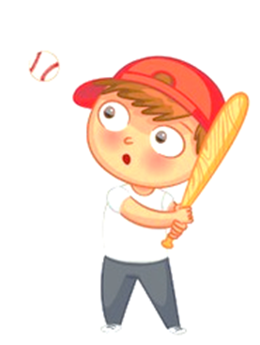
Прежде чем отдавать малыша в ту или иную спортивную секцию, присмотритесь к нему, обратите внимание на способности и физические возможности. Физическое развитие ребенка — дело серьезное. Необходимо посоветоваться с врачом, а также с руководителем секции или спортивного кружка, который занимается физическим воспитанием детей. А задача родителей — выслушать рекомендации специалистов и принять решение, по силам ли ребенку та нагрузка, которая ляжет на его плечи.
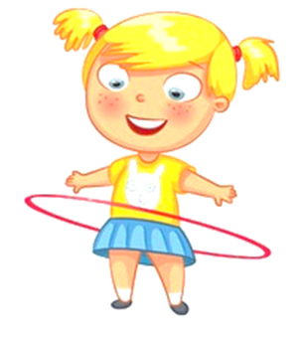

Имейте в виду, что большая часть тренеров заинтересована в посещении их кружка максимальным количеством детей. Занимаясь физическим воспитанием детей, руководитель может уговаривать вас отдать к нему ребенка как можно раньше. Но подумайте: не повредят ли малышу чрезмерные спортивные нагрузки? У тренеров, занимающихся физическим воспитанием детей, зачастую бывают завышенные требования. Это значит, что ребенку грозит синдром хронической усталости и чувство, что он хуже других, если у него что-то не получается.
Главной заповедью для родителей, решивших уделить большое внимание физическому воспитанию ребенка, должно быть «Не навреди».

